**資源ごみ・プラスチック容器包装ごみの**

**指定ごみ袋の取扱終了のお知らせ**

　日頃から、ごみの分別にご協力いただきありがとうございます。

現在ご使用いただいている町指定のゴミ袋の内、令和４年４月以降は、**資源ごみ・プラスチック容器包装ごみの指定ごみ袋については、在庫がなくなり次第、販売を終了することとなりました。**

町民の皆様には大変ご迷惑をおかけいたしますが、何卒ご了承下さいますようお願いいたします。

また販売終了後は令和2年4月から取扱を始めております透明・半透明の袋で捨てていただくこととなりますので、詳しくは裏面をご覧下さい。

なお、購入いただいた町指定の袋は引き続きご使用になれます。

**～次ページにも記載があります～**

**〇透明・半透明の袋を使用する際の注意点**

※透明・半透明の袋を使う際も、資源ごみとプラスチック容器包装ごみは

きちんと分別してください。

※透明・半透明の袋のサイズについて指定はありません

※袋の口は中身が出ないようにきちんと縛ってください。

袋の口の縛り方について

・レジ袋タイプの結び方例

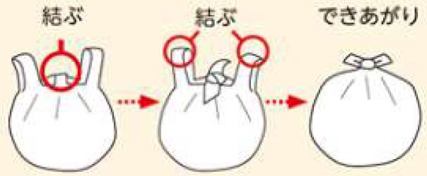

・平袋タイプの結び方例

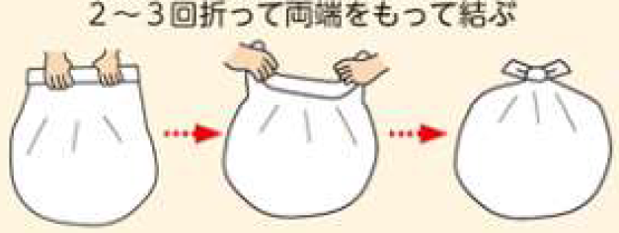

京極町役場住民福祉課環境衛生係（０１３６－４２－２１１１）